版 本：V1.00 | 密级：公开
技术文件
Hi3559深度学习转换工具国产平台适配服务
麟卓动态指令转换引擎软件V2.0
测试报告
北京麟卓信息科技有限公司

Hi3559深度学习转换工具国产平台
适配服务
测试报告
签署页

编 制： 日期：
校 对： 日期：
审 核： 日期：
标 审： 日期：
会 签： 日期：
日期：
批 准： 日期：

目 次

1 概述 1
2 编制依据 1
3 验收目的 1
4 测试设备 1
5 测试结果概述 1
5.1 被测试软件的总体评估 1
5.2 测试环境的影响 1
5.3 改进建议 2
6 详细的测试结果 2
6.1 齐套性测试 2
6.2 产品质量测试 2
6.3 主要功能指标测试 2
7 度量数据收集 2
附录A 验收记录测试结果 4
附录B 主要功能指标测试结果 6

概述
Hi3559深度学习转换工具国产平台适配服务提供麟卓动态指令转换引擎软件（V2.0）及配套服务，实现Hi3559深度学习转换工具（x86架构下可运行程序）在飞腾国产化CPU、麒麟V10操作系统（国防桌面版，国防服务器版）下的正常运行。

编制依据
Hi3559深度学习转换工具国产平台适配服务技术开发合同要求、Hi3559深度学习转换工具国产平台适配服务开发技术协议。

验收目的
通过开展软件验收工作，对麟卓动态指令转换引擎软件（V2.0）软件功能性能、齐套性、软件质量情况进行把关，使其满足Hi3559深度学习转换工具国产平台适配服务技术开发合同、技术协议要求。

测试设备
表1 测试设备（工装）汇总
序号 | 设备 | 配置/版本 | 用途
 | 麟卓动态指令转换引擎软件 | V2.0 | 被测软件
 | Hi3559深度学习转换工具 | - | 陪测软件
 | 桌面机 | 飞腾D2000 CPU+麒麟桌面操作系统 | 基础软硬件环境

测试结果概述

被测试软件的总体评估
此次测试依据Hi3559深度学习转换工具国产平台适配服务合同和技术开发协议进行，覆盖了“验收项目和方法”中的全部内容，共执行了1轮系统测试。
2023年10月20日，北京麟卓信息科技有限公司测试组对软件进行了测试。本阶段测试共设计17个测试用例，其中齐套性和产品质量15个测试用例，主要功能指标2个测试用例，测试执行了17个测试用例。首轮测试未通过用例0个，发现问题0个，其中致命缺陷0个，严重缺陷0个，轻缺陷0个，用例一次通过率为100%。

测试环境的影响
本次测试的测试环境完全符合测试依据中对软件运行环境的要求，不存在差异，因此本节无内容。

改进建议
本节无内容。

详细的测试结果

齐套性测试

测试结果总结
检查软件产品实物、文档齐套性是否满足合同技术要求、技术协议的要求，检查结果见附录A。
共完成测试用例2项，通过2项，未通过0项。

遇到的问题
本节无内容。

与测试用例/规程的不一致
本节无内容。

产品质量测试

测试结果总结
检查软件产品实物、文档质量是否满足任务书或同类技术文件的要求，检查结果见附录A。
共完成测试用例13项，通过13项，未通过0项。

遇到的问题
本节无内容。

与测试用例/规程的不一致
本节无内容。

主要功能指标测试
检查软件主要功能指标是否满足项目要求，检查结果见附录B。

测试结果总结
共完成测试用例2项，通过2项，未通过0项。

遇到的问题
本节无内容。

与测试用例/规程的不一致
本节无内容。

度量数据收集
表2 软件测试质量统计表
序号 | 度量项 | 度量值 | 说明
 | 测试用例数 | 17 | -
 | 发现缺陷数 | 0 | -
 | 发现一二级缺陷数 | 0 | -
 | 百功能点的缺陷密度 | 0 | -
 | 百功能点的一二级缺陷密度 | 0 | -
 | 平均缺陷率 | 0% | -
 | 用例的一次通过率 | 100% | （通过的用例数）/（用例总数）
 | 用例的最终通过率 | 100% | -

附录A 麟卓动态指令转换引擎软件V2.0软件测试结果
表A.1 麟卓动态指令转换引擎软件V2.0记录测试结果
序号 | 验收项目 | 项目分类 | 技术要求 |  | 验收结果 | 结论 | 备注
 | 齐套性 | 实物齐套性 | Hi3559深度学习转换工具国产平台适配服务.deb（软件安装包）；  Hi3559深度学习转换工具国产平台适配服务.rpm（软件安装包）； |  | 安装包齐套 | ■合格  □不合格
 | 齐套性 | 文件齐套性 | Hi3559深度学习转换工具国产平台适配服务麟卓动态指令转换引擎软件V2.0用户手册；  Hi3559深度学习转换工具国产平台适配服务麟卓动态指令转换引擎软件V2.0测试报告;  Hi3559深度学习转换工具国产平台适配服务麟卓动态指令转换引擎软件V2.0验收报告;  Hi3559深度学习转换工具国产平台适配服务麟卓动态指令转换引擎软件V2.0使用维护手册; |  | 文件齐套 | ■合格  □不合格
 | 产品质量 | 使用性 | 产品中所含组件库完整及有效； |  | 产品组件完整有效 | ■合格  □不合格
 | 产品质量 | 适宜性 | 安装包可以正常安装，并且可执行程序与本项目一致且可运行； |  | 安装包可以正常安装，并且可执行程序与本项目一致且可运行 | ■合格  □不合格
 | 产品质量 | 软件关键质量特性 | 软件关键质量特性符合合同与技术协议要求； |  | 软件关键质量特性符合合同与技术协议要求 | ■合格  □不合格
 | 产品质量 | 文档质量 | 文档签署完整、正确，包括编制、校对、审核、批准； |  | 文档签署完整、正确，包括编制、校对、审核、批准 | ■合格  □不合格
 | 产品质量 | 文档质量 | 文档中存在故障处理的描述； |  | 文档中存在故障处理的描述 | ■合格  □不合格
 | 产品质量 | 文档质量 | 对专业性、复杂性较强或对用户理解有困难的内容有适当的示例、图形显示及注释等辅助信息。 |  | 对专业性、复杂性较强或对用户理解有困难的内容有适当的示例、图形显示及注释等辅助信息 | ■合格  □不合格
 | 软件功能 | 软件框架功能 | 提供apt包管理系统下的deb安装文件，安装成功为合格； |  | 提供apt包管理系统下的deb安装文件，安装成功 | ■合格  □不合格
 | 软件功能 | 软件框架功能 | 提供rpm包管理系统下的rpm安装文件，安装成功为合格； |  | 提供rpm包管理系统下的rpm安装文件，安装成功 | ■合格  □不合格
 | 软件功能 | 软件框架功能 | 提供的软件可永久使用，解析成功为合格； |  | 提供的软件可永久使用，解析成功 | ■合格  □不合格
 | 软件功能 | 组件库功能 | 在飞腾D2000 CPU+麒麟桌面操作系统下，运行nnie_mapper_11 x86架构的可执行程序，并可以正常生成可供海思3559正常运行的wk文件，可运行判断为合格； |  | 在飞腾D2000 CPU+麒麟桌面操作系统下，运行nnie_mapper_11 x86架构的可执行程序，并可以正常生成可供海思3559正常运行的wk文件 | ■合格  □不合格
 | 软件功能 | 组件库功能 | 在飞腾S2500 CPU+麒麟服务器操作系统下，运行nnie_mapper_11 x86架构的可执行程序，并可以正常生成可供海思3559正常运行的wk文件，可运行判断为合格； |  | 采信D2000的测试结果。 | ■合格  □不合格
合格结论 |  |  | 通过
软件测试 |  | 通过 | 日期 | 2023年10月20日

附录B 主要功能指标测试结果
表B.1 麟卓动态指令转换引擎软件V2.0安装测试记录表
测试用例名称 | 飞腾桌面机软件安装测试/CS-FT-ZMJ-RJAZ
测试说明 | 检查软件在飞腾桌面机中是否安装成功。
前提与约束 | 飞腾D2000 CPU+麒麟桌面操作系统运行正常，且原系统中未安装麟卓动态指令转换引擎软件
步骤 | 输入及操作说明 | 期望测试结果 | 评估准则 | 实测结果
1 | 打开终端，输入sudo dpkg -i 麟卓动态指令转换引擎软件V2.0.deb | 软件安装过程正常 | 与预期结果一致 | 软件安装过程正常
2 | 在终端中运行lz-dit64 | 软件正常运行，无使用时间限制 | 与预期结果一致 | 软件正常运行，无使用时间限制
测试结论 | ■通过 □部分通过 □未通过 □未测试
问题描述
测试人员 | 方壮壮
完成时间 | 2023年10月20日
测试过程关键数据：
软件安装：
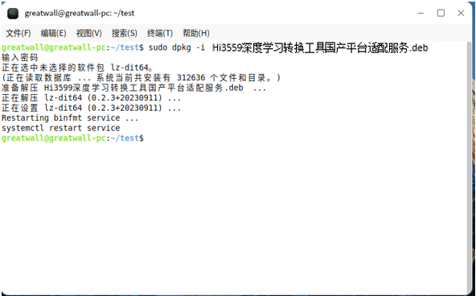
图 1 软件安装

表B.2 麟卓动态指令转换引擎软件V2.0运行测试记录表
测试用例名称 | 飞腾桌面机软件运行测试/CS-FT-ZMJ-RJYX
测试说明 | 检查nnie_mapper_11可执行程序在飞腾桌面机中是否运行成功。
前提与约束 | 飞腾D2000 CPU+麒麟桌面操作系统运行正常，且原系统中已安装麟卓动态指令转换引擎软件
步骤 | 输入及操作说明 | 期望测试结果 | 评估准则 | 实测结果
1 | 在终端进入到nnie_mapper_11程序所在路径  cd path/to/app | 正常进入目录 | 与预期结果一致 | 正常进入目录
2 | 执行命令：  export LD_LIBRARY_PATH=./  lz-dit64 ./nnie_mapper_11 ./convert_yolov4_tiny_3class_u8_low_416.cfg | 软件正常运行，生成wk文件，无使用时间限制 | 与预期结果一致 | 软件正常运行，生成wk文件，无使用时间限制
3 | 检查生成的wk文件是否可供海思3559使用 | wk文件可供海思3559使用 | 与预期结果一致 | wk文件可供海思3559使用
测试结论 | ■通过 □部分通过 □未通过 □未测试
问题描述
测试人员 | 方壮壮
完成时间 | 2023年10月20日
测试过程关键数据：
启动软件：
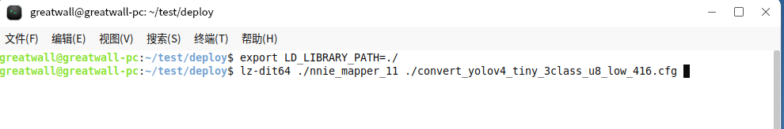
图 2 启动软件
软件运行过程：
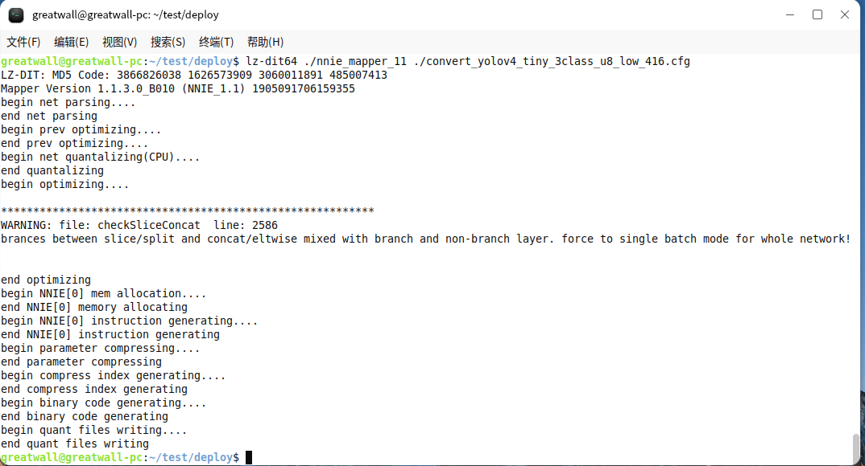
图 3 软件运行过程
软件生成的wk文件：
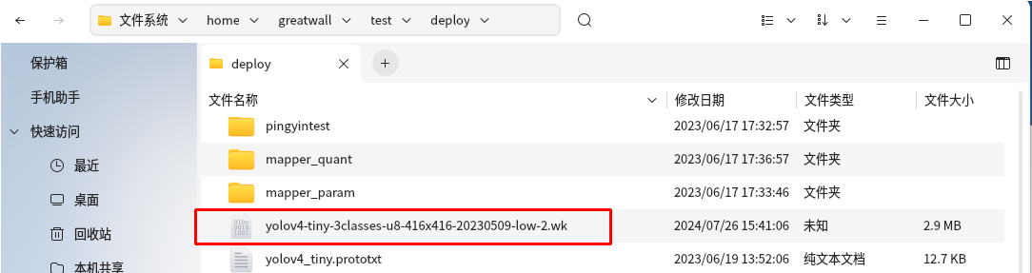
图 4 软件生成的wk文件

